Φάση 2. Μοντέλο Οντοτήτων Συσχετίσεων

Χώρος Διεξαγωγής της Φάσης: Εργαστήριο Η/Υ

Χρονική Διάρκεια της Φάσης (λεπτά): 45 λεπτά

Περιγραφή Φύλλου Εργασίας

1) Διαβάστε προσεκτικά το κείμενο του διαδραστικού στοιχείου με τίτλο “Τι είναι το μοντέλο Οντοτήτων Συσχετίσεων”. Προσπαθήστε να κατανοήσετε τι είναι αυτό το μοντέλο και να σχηματοποιήσετε μια εικόνα στο μυαλό σας.

2) Αλληλεπιδράστε με τις διαδραστικές περιοχές της εικόνας του διαδραστικού στοιχείου με τίτλο “Διάγραμμα Μοντέλου Οντοτήτων Συσχετίσεων”.
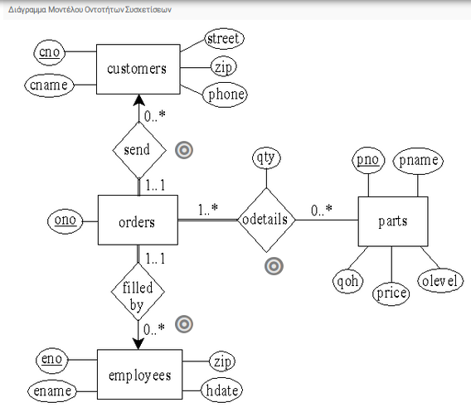

Προσπαθήστε με την βοήθεια των διαδραστικών περιοχών για να κατανοήσετε τα δομικά στοιχεία ενός διαγράμματος Μοντέλου Οντοτήτων Συσχετίσεων.

3) Μελετήστε το διαδραστικό υλικό με τίτλο “Μελέτη Περίπτωσης: Μοντελοποίηση ενός πραγματικού προβλήματος”. Χρησιμοποιώντας τα διαδραστικά στοιχεία των διαφανειών κατανοήστε τα βήματα δημιουργίας ενός Μοντέλου.

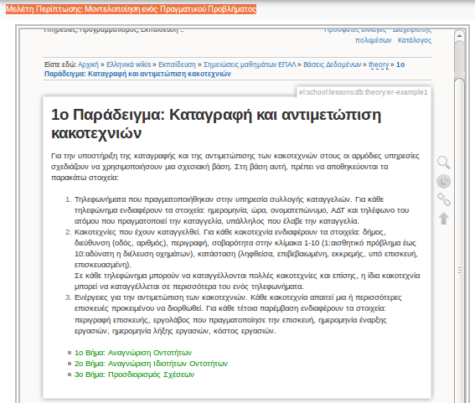

4) Διαβάστε προσεκτικά το κείμενο με τίτλο “Η σχέση Πολλά προς Πολλά και η Διάσπασή της.”, το οποίο αποτελεί μια εισαγωγή για το διαδραστικό βίντεο που ακολουθεί και περιγράφει την δημιουργία δύο συσχετίσεων Ένα προς Πολλά' από μια συσχέτιση Πολλά προς Πολλά.

5) Παρακολουθείστε το διαδραστικό βίντεο του διαδραστικού στοιχείου με τίτλο: “Δημιουργία Μοντέλου Οντοτήτων Συσχετίσεων”. Το βίντεο αυτό περιέχει διαδραστικά στοιχεία σε διάφορα χρονικά σημεία της εκτέλεσής του, στα οποία η αναπαραγωγή διακόπτεται. Αλληλεπιδράστε με αυτά τα αλληλεπιδραστικά στοιχεία και προσπαθήστε να κατανοήσετε την διαδικασία της δημιουργίας ενός μοντέλου Οντοτήτων Συσχετίσεων.

6) Εκτελέστε την άσκηση Παιχνίδι Μνήμης με τίτλο “Δημιουργία Μοντέλου Οντοτήτων Συσχετίσεων”.
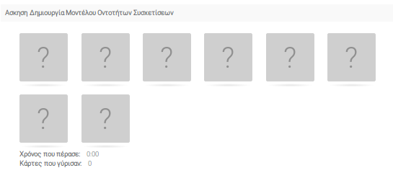

7) Συζητήστε με τον συμμαθητή της ομάδας σας να δημιουργήσετε ένα μοντέλο Οντοτήτων -Συσχετίσεων για ένα πραγματικό σύστημα καταγραφής παραγγελιών που έχει την εξής περιγραφή: “Σύστημα καταγράφει τις Παραγγελίες Υλικών που πραγματοποιεί ένας Πελάτης.

Βοήθεια.

Προσδιορίστε πρώτα τις Οντότητες (υπάρχουν δύο οντότητες στην παραπάνω περιγραφή) και μετά την συσχέτισή τους.

